UNIVERZITA PALACKÉHO V OLOMOUCI

Přírodovědecká fakulta
Katedra zoologie



Věra Burešová

Změny početnosti a hnízdní biologie
lejska bělokrkého (Ficedula albicollis)
a lejska černohlavého (Ficedula hypoleuca)
v jejich hybridní zóně

Changes of population density
and nest biology
in the hybrid zone of
Collared Flycatcher (Ficedula albicollis)
and Pied Flycatcher (Ficedula hypoleuca)

Diplomová práce

Obor: N 1501 zoologie
Vedoucí práce: Prof. Ing. Stanislav Bureš, CSc.
Olomouc 2010

© Věra Burešová, 2010

Prohlášení

Prohlašuji, že jsem tuto diplomovou práci zpracovala samostatně pod vedením Prof. Ing. Stanislava Bureše CSc. a s použitím citované literatury.

V Olomouci 10.8. 2010………………………..

Poděkování

Děkuji vedoucímu práce, Prof. Ing. Stanislavu Burešovi, CSc. za vedení mé diplomové práce, sběr dat, zapůjčení studijních materiálů, rady a korektury textu.
Mé poděkování patří i Doc. RNDr. Tomáši Grimovi Ph.D. za pomoc se statistickým zhodnocením dat.
Dále děkuji za konzultaci Doc. RNDr. Karlu Weidingerovi, PhD.
a především děkuji oponentovi Mgr. Peterovi Adamíkovi, PhD. za nemalé opravy textu i výsledků, za cenná doporučení a trpělivost.

Bibliografická identifikace
Jméno a příjmení autora: Věra Burešová
Název práce: Změny početnosti a hnízdní biologie lejska bělokrkého (Ficedula albicollis) a lejska černohlavého (Ficedula hypoleuca) v jejich hybridní zóně
Typ práce: diplomová
Pracoviště: Katedra zoologie, PřF UP, Olomouc
Vedoucí práce: Prof. Ing. Stanislav Bureš, CSc.
Rok obhajoby práce: 2010

Souhrn

Ve své diplomové práci popisuji změny početnosti lejska bělokrkého a černohlavého v letech 1996-2009 na lokalitách v podhůří Jeseníků.
Zjistila jsem významný posun areálu lejska bělokrkého, který se, dle mých předpokladů, rozšiřuje do vyšších nadmořských výšek, kde se jeho areál výskytu ještě více překrývá s areálem výskytu lejska černohlavého.
Zdá se, že hybridní zóna se posouvá do vyšších nadmořských výšek. Na sledovaných lokalitách však bylo nalezeno velmi málo hybridních párů z důvodu snižujícího se počtu lejska černohlavého v posledních letech a nízké kompetice o dutiny, kdy nedochází k nutnosti vytvářet smíšené páry z důvodu nenalezení nespárovaného samce.
Na lokalitě Malá Morávka a Rabštejn je nevíce patrný klesající trend početnosti lejska černohlavého a zároveň největší predace. Na lokalitě Karlova Studánka se predace nevyskytuje a hnízdní úspěšnost lejska černohlavého se zde zvyšuje.
U lejska černohlavého jsem zjistila trend posunu snůšky k pozdějšímu datu na lokalitě Rabštejn a závislost načasování snůšky na rozdílu teplot mezi dubnem a květnem.

Klíčová slova: lejsek bělokrký, lejsek černohlavý, početnost, klimatické změny, hybridní zóna

Bibliographical identification
Author´s first name and surname: Věra Burešová
Title: Changes of population densityand nest biology in the hybrid zone of Collared Flycatcher (Ficedula albicollis) and Pied Flycatcher (Ficedula hypoleuca)
Type of thesis: diploma paper
Department: Department of zoology, Palacky University, Olomouc
Supervisor: Prof. Ing. Stanislav Bureš, CSc.
The year of presentation: 2010

Summary

I have studied the changes in the abundance of Collared Flycatcher and Pied Flycatcher in 1996-2009 at sites in the foothills of the Jeseníky mountains.
I found an important shift in the area of Collared Flycatcher, which, according to my assumptions, extending to higher altitudes, where his area is more overlaping with the area of Pied Flycatcher.
It seems that the hybrid zone is shifted to higher altitudes. But on studied sites, there were found very few hybrid pairs due to the declining number of Pied Flycatcher in recent years and low competition for cavities, where there is no need to create mixed couples when unpaired males aren´t found.
On Rabštejn, there is a downward trend in abundance of Pied Flycatcher and largest predation, too. Predation is absent in Karlova Studánka and nesting success of Pied Flycatcher increases here.
I found the shift clutch date of the Collared Flycatcher at a later date on Rabštejn. It dependence on temperature difference between April and May.

Key words: Collared Flycatcher, Pied Flycatcher, abundance, global climate changes, hybrid zone

Obsah
1.Úvod…………………………………………………………………………………………………..8
1.1. Rozšíření lejska bělokrkého a černohlavého……………………………9
1.2. Trendy početnosti lejska bělokrkého a lejska černohlavého…………..10
1.3.1. Predace hnízd ……….14
1.3.2. Vliv počasí na zimovišti 15
1.3.3. Změny v načasování a v rychlosti migrace 16
1.3.4. Změny během hnízdění 17
1.4. Cíle diplomové práce 19
2.Metodika…………………………………………………………………………………………….20
2.1 Charakteristika studijních ploch 20
2.2 Sběr dat 21
2.3 Vyhodnocení dat 22
3.Výsledky…….……………………………………………………………………………………….23
3.1 Dynamika početnosti 23
3.2 Změny v načasování hnízdění 25
3.3 Velikost snůšky lejska černohlavého…………………………………..30
3.4 Hnízdní úspěšnost 31
4.Diskuze………………………………………………………………………………………………32
4.1 Změny početnosti lejska černohlavého 32
4.2 Změny v početnosti lejska bělokrkého a vztahy mezi oběma druhy…..33
4.3 Změny data snůšky v závislosti na změnách klimatu ..34
5.Seznam citované literatury……….………………………………………………………………...36

1Úvod

Rostoucí jarní teploty v oblastech mírného pásu během posledních tří desetiletí (IPCC 2007) vedou k posunu areálů mnoha rostlin i živočichů a způsobují změny v přežívání a v populační struktuře v různých trofických úrovních (Crick 2004, Visser a Both 2005). Dopad těchto změn je také předmětem mnoha studií ptáků. Změny ve fenologii byly studovány například u vlaštovek (Møller 2007), drozdů (Najmanová a Adamík 2009), ťuhýka obecného (Hušek a Adamík 2008) či sýkory koňadry (Visser a kol. 1998). U druhů hnízdících v otevřené krajině i u některých lesních druhů byl pozorován úbytek jejich početnosti (Hewson a Noble 2009, Goodenough a kol. 2009, Sanz a kol. 2003). V poslední době se ve velké části Evropy snižuje početnost například lejska černohlavého (BirdLife International 2007). Některé Nizozemské populace poklesly až o 90 % především z důvodu rozdílného načasování výskytu potravy a nejvyšší potravní potřeby lejsků (Both a kol. 2006b). Úbytek lejska černohlavého je také patrný na některých moravských lokalitách (Bureš in verb.).
Lejsek bělokrký hnízdící v nížinách se zastoupením dubu posouvá dobu snůšky k dřívějšímu datu v souvislosti s dřívějším vylíhnutím housenek obaleče dubového (Bauer a kol. 2009).
Lejsek černohlavý a bělokrký mají rozdílnou distribuci, která do značné míry kopíruje charakteristiky prostředí. Oba tyto druhy se odlišují svými potravními nikami a mají výrazné rozdíly v preferencích na úrovni mikro- a makrohabitatu. Lejsek černohlavý preferuje jehličnaté prostředí, kdežto lejsek bělokrký listnaté stromy. Na úrovni mikrohabitatu lejsek černohlavý vyhledává potravu zejména na zemi, zatímco lejsek bělokrký mnohem více v korunách stromů (Adamík a Bureš 2007). Lejsek bělokrký je dominantní v teplejších habitatech (Saetre a kol. 1999) a nenachází potřebnou pohybující se potravu v chladném prostředí, které obývá lejsek černohlavý (Bureš 1995). Ekologicky jsou tedy oba druhy částečně oddělené, přesto se za určitých podmínek kříží. Ve smíšených populacích má lejsek černohlavý menší mortalitu mláďat než lejsek bělokrký (Bureš 1995). Lejsek černohlavý a lejsek bělokrký vytvářejí dva typy hybridních zón - klinální hybridní zónu napříč Evropou (Saetre a kol. 2001) a ostrovní hybridní zónu na ostrovech Gotland a Öland (Lundberg a Alatalo 1992).
Proto jsem si jako zajímavé modelové druhy vybrala právě lejska černohlavého a lejska bělokrkého, na kterých jsem studovala dynamiku početnosti a příčiny změn jejich fenologie v jejich hybridní zóně na třech lokalitách v Nízkém Jeseníku.

Rozšíření lejska bělokrkého a černohlavého

Lejsek bělokrký (Ficedula albicollis) obývá Evropu, nejpočetněji pak její centrální a východní část (Českou republiku, Slovensko, Maďarsko, Rumunsko a Ukrajinu). Okrajově je rozšířen ve východní Francii a jižním Německu, v Polsku, Bělorusku, jihozápadním Rusku a Chorvatsku. Izolované populace žijí v jižní Itálii a na ostrovech Gotland a Öland u pobřeží jižního Švédska. Tah lejska bělokrkého probíhá jižním a jihovýchodním směrem přes Středomoří do zimovišť ve východní a jižní Africe - Konžská Demokratická republika, Uganda, Zambie (Cepák a kol. 2008).

Lejsek černohlavý (Ficedula hypoleuca) hnízdí souvisle ve velké části Evropy. Chybí na jihu a jihovýchodě, na západě a jihozápadě je jeho výskyt ostrůvkovitý. Evropská část areálu tvoří více než 75 % areálu celosvětového. Dále je rozšířen v západní Asii až po Altaj a v severní Africe (Šťastný a kol. 2006). V Evropě žije lejsek černohlavý evropský F. h. hypoleuca. Jeho tah probíhá téměř výhradně jihozápadním směrem, zimují v tropické části západní Afriky jižně od Sahary (na citrusových plantážích, galeriových lesích a lesnatých savanách). Nejdůležitější tahová zastávka je na západě Iberského poloostrova, kde ptáci odpočívají a doplňují energii před cestou přes Středozemní moře a Saharu (Cepák a kol. 2008).

V Čechách je rozšíření lejska bělokrkého koncentrováno ve středu, na východě a jihu (viz Obr. 1). Na Moravě je patrný víceméně souvislý severojižní pruh (Šťastný a kol. 2006). Hnízdní denzita lejska bělokrkého je někdy vzhledem ke koloniálnímu způsobu hnízdění velmi vysoká, zejména v listnatých lesích na Rakovnicku, v údolí Berounky, na Pálavě a v Lánské oboře (Šťastný a kol. 2006).
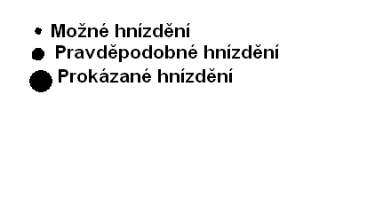
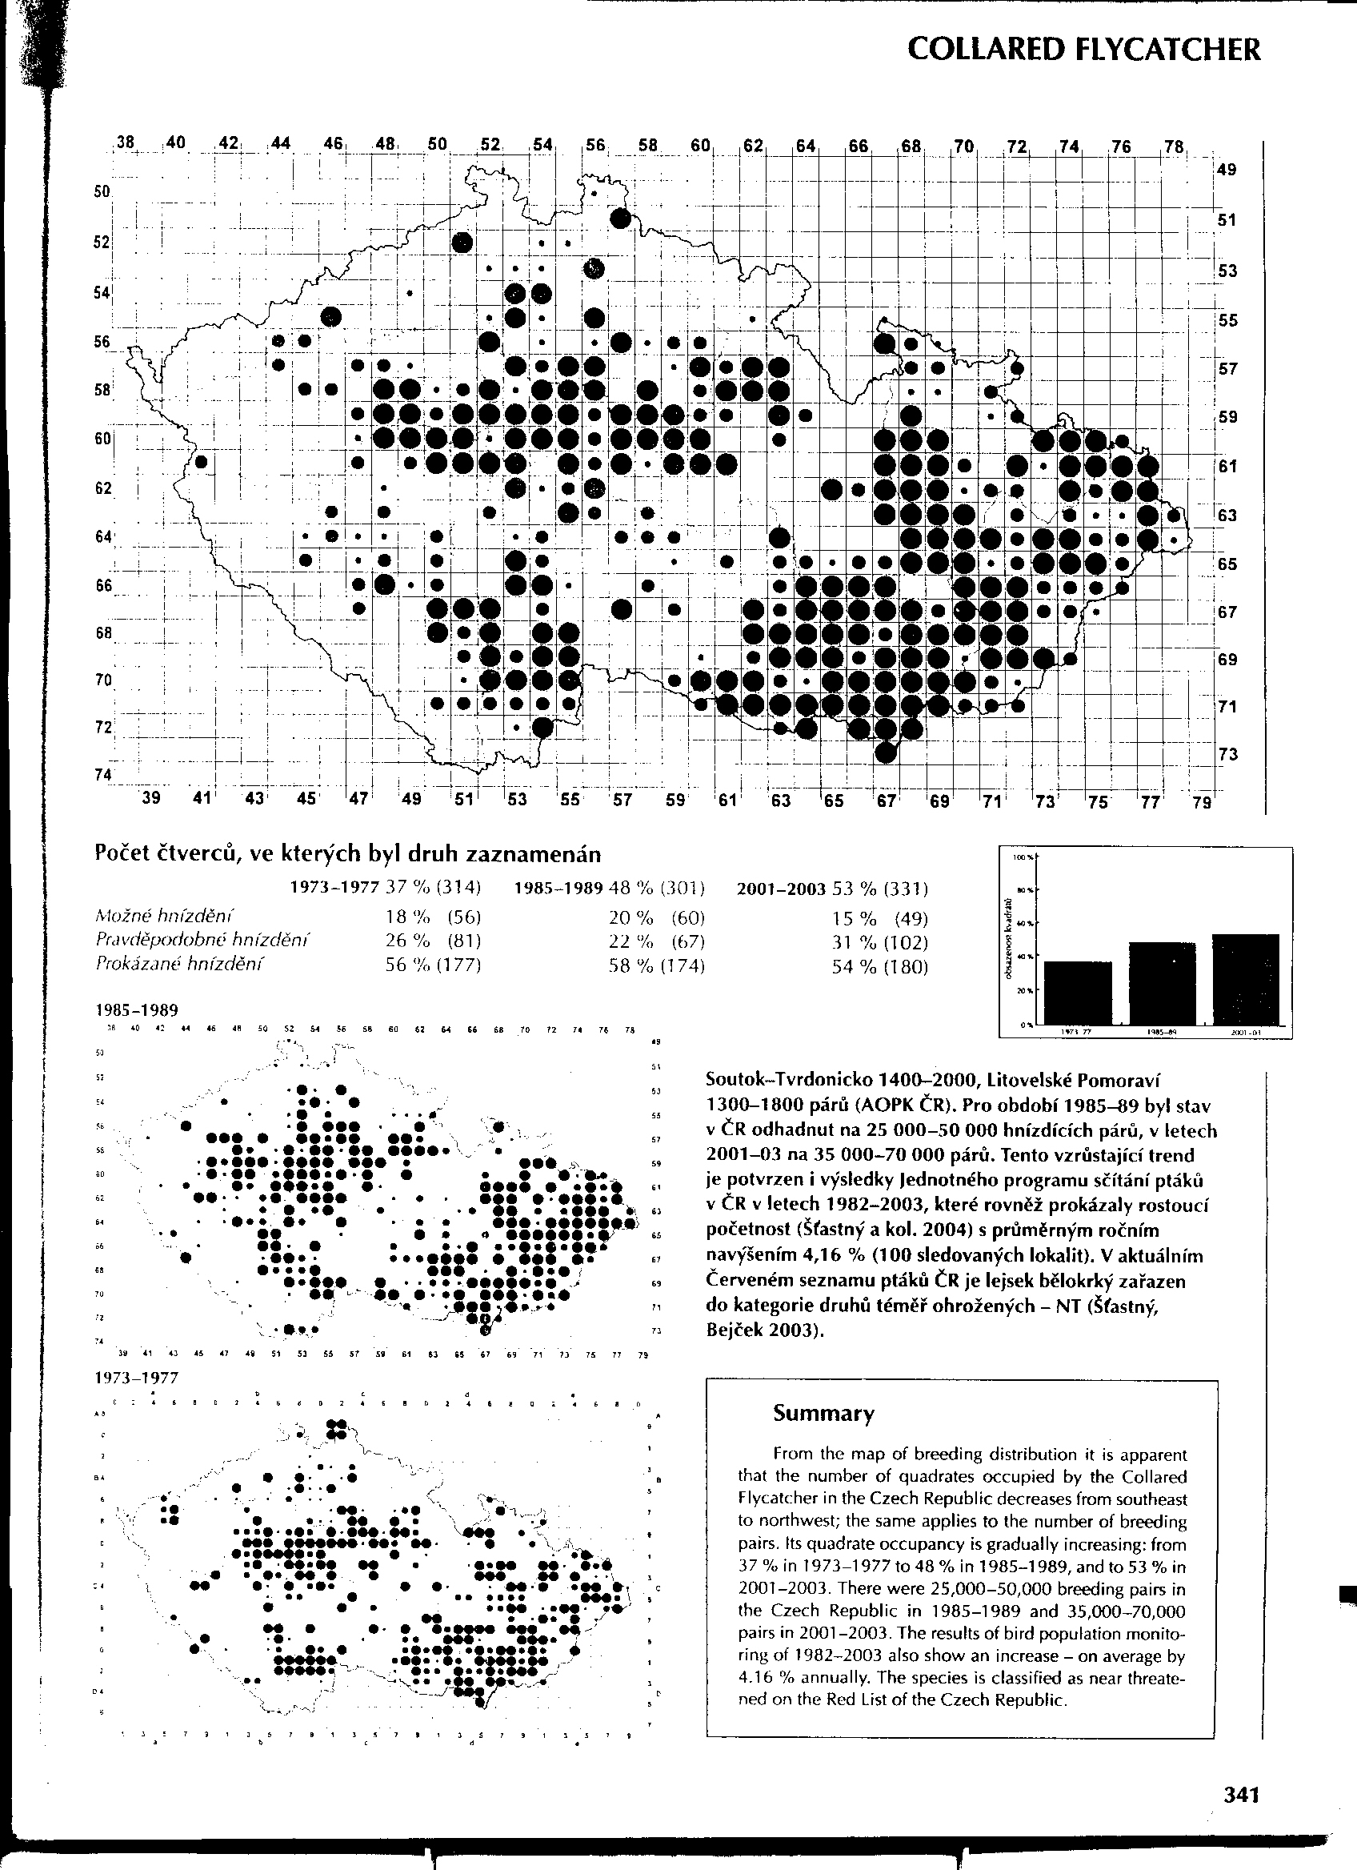
Obr. 1: Mapa hnízdního rozšíření lejska bělokrkého v ČR (Šťastný a kol. 2006).

Lejsek černohlavý se na našem území vyskytuje od středních poloh až po horní hranici lesa (v Krkonoších do 1200 m n. m., v Krušných Horách do 700 m n. m.), převážně v severní polovině České republiky (viz Obr. 2). Nejvyšší prokázané zahnízdění hlásil S. Bureš u Kurzovní chaty v Jeseníkách ve 1200 m n. m. (Šťastný a kol. 2006).
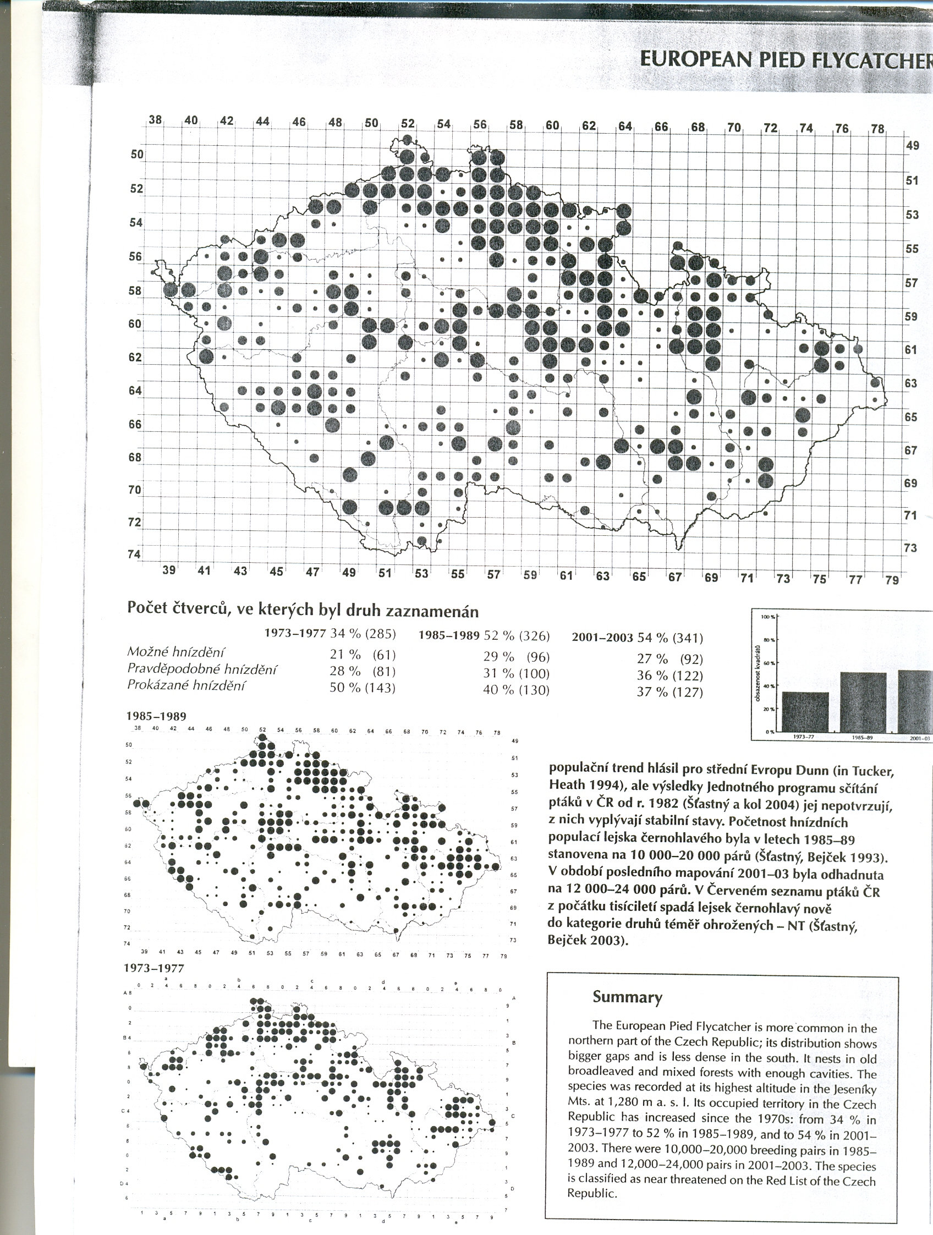
Obr. 2: Mapa hnízdního rozšíření lejska černohlavého v ČR (Šťastný a kol. 2006).

  - Trendy početnosti lejska bělokrkého a lejska černohlavého

V letech 1970-90 byly stavy obou druhů lejsků v Evropě víceméně stabilní, teprve v posledním desetiletí minulého století došlo k jejich zřetelnému poklesu ve velké části západní Evropy a ve Skandinávii. Na východě, v klíčových oblastech výskytu, zůstaly stavy stabilní nebo dokonce rostly (Cepák a kol. 2008, Šťastný a kol. 2006).

Lejsek bělokrký se během minulého století šířil na sever a západ. Avšak na západním okraji areálu – ve Francii a Švýcarsku, došlo v posledních patnácti letech k poklesu početnosti. Klíčové oblasti výskytu lejska bělokrkého jsou v Rumunsku, v Rusku a na Ukrajině, kde jsou jeho stavy stabilní nebo rostoucí. Celá evropská populace byla odhadnuta na více než 1,4 milionu hnízdících párů a populační trend je hodnocen jako mírně rostoucí (BirdLife International 2007, Obr. 3).

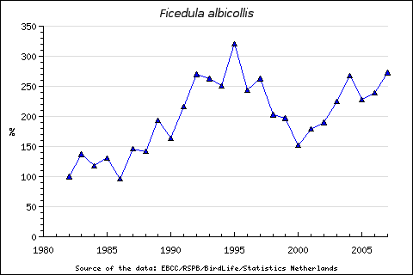
Rok

Obr. 3: Změny početnosti lejska bělokrkého v Evropě v letech 1982 – 2007
(EBCC/RSPB/BirdLife/Statistics Netherlands, http://www.ebcc.info/index.php?ID=379)

Z map hnízdního rozšíření lejska bělokrkého v ČR je patrné, že od jihovýchodu na severozápad počet obsazených kvadrátů klesá a totéž platí i pro početnost. Celkově se však počet obsazených kvadrátů v posledních třiceti letech zvýšil ze 37 % na 48 % a na 53 % v letech 2001-03. Pro období 1985 až 1989 byl stav v ČR odhadnut na 25 000-50 000 hnízdících párů, v letech 2001-03 na 35 000-70 000 párů. Vzrůstající trend je potvrzen výsledky Jednotného programu sčítání ptáků v ČR v letech 1982-2003, které rovněž prokázaly rostoucí početnost s průměrným navýšením 4,16 % (Šťastný a kol. 2006). Změny početnosti lejska bělokrkého v ČR během posledních bezmála třiceti let jsou znázorněny v Obr. 4.

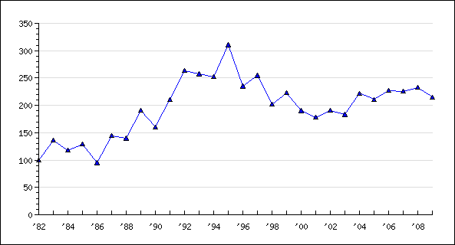

%

Rok
Obr. 4: Změny početnosti lejska bělokrkého v České republice v letech 1982 - 2009
( ČSO/JPSP, http://jpsp.birds.cz/index.php)

Početnost lejska černohlavého klesla v posledním desetiletí minulého století v celé Skandinávii a velké části západní Evropy (Šťastný a kol. 2006, Obr.5). V některých částech areálu klesá početnost populace lejska černohlavého v posledních letech velmi dramaticky - například ve Velké Británii klesla během let 1990-2004 o 43 % (Goodenough a kol. 2009). V Srbsku a na Ukrajině zůstaly stavy početnosti stabilní. Hnízdní stavy lejska černohlavého v Evropě jsou odhadovány na více než 14 milionů párů (Šťastný a kol. 2006) a populační trend jako mírně klesající (BirdLife International 2007).

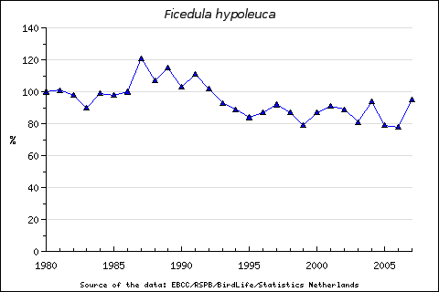
Rok

Obr. 5: Změny početnosti lejska černohlavého v Evropě v letech 1980 – 2007
(EBCC/RSPB/BirdLife/Statistics Netherlands)

Početnost hnízdních populací lejska černohlavého v ČR byla v letech 1985-89 odhadnuta na 10 000-20 000 párů (Šťastný a kol. 2006). V období mapování v letech 2001-03 byla odhadnuta na 12 000-24 000 párů. S růstem ploch s výskytem lejska černohlavého se zároveň zvyšuje i početnost. V letech 1973-77 bylo obsazených kvadrátů v ČR 34 %, v letech 1985-89 52 %, 2001-03 54 %. Výsledky Jednotného programu sčítání ptáků v ČR od r.1982 ukazují stabilní stavy populací lejska černohlavého (Šťastný a kol. 2006, Obr.6). V současné době je však zaznamenáváno snižování početnosti na více moravských lokalitách (Bureš in verb.).
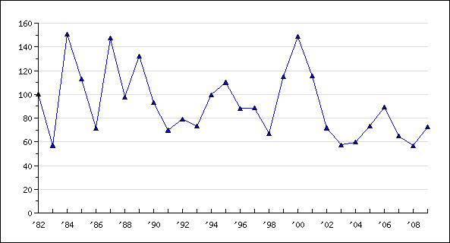
Rok
%
Obr. 6: Změny početnosti lejska černohlavého v České republice (ČSO/JPSP)
  - Proč může docházet k ubývání lejsků?

Během 20. století dochází ke změnám klimatu, zejména k růstu teplot vzduchu a změnám v rozložení srážek na Zemi. V suchých oblastech množství srážek klesá, v mírném pásu se celkový objem srážek zvyšuje (IPCC 2007). V mírném pásu nastávají dříve jarní vysoké teploty. S těmito změnami souvisí i následující faktory, které ovlivňují početnost populace lejsků:
- Neúspěšnost hnízdění vlivem predace (Adamík a Král 2008b).
- Vliv počasí na zimovišti a vliv severoatlantické oscilace (NAO) v prosinci až březnu (Weidinger a Král 2007, Goodenough a kol. 2009).
- Vliv klimatických změn na jarní teploty během hnízdění (Weidinger a Král 2007, Goodenough a kol. 2009) a z toho vyplývající možný nedostatek potravy v době nejintenzivnějšího krmení mláďat (Laaksonen a kol. 2006, Both a kol. 2006a, Bauer a kol. 2009).
V následujících kapitolách se pokusím objasnit tyto faktory podrobněji.

Predace hnízd

Hnízdní dutiny a budky lejska bělokrkého i černohlavého jsou predovány strakapoudem velkým, kunou lesní, myšicí a dalšími predátory, kteří mohou v krajních situacích způsobit úhyn mláďat i častým rušením hnízda s mláďaty, přičemž ovlivňují denní aktivitu pleněného druhu (Bureš 1983).
Vzrůstající početnost plchů a s ní související nárůst predace je novým nebezpečím pro reprodukci lejsků. Ačkoliv se plši běžně živí plody, po skončení hibernace často predují v hnízdních dutinách ptáků. Početnost plchů má vyšší vliv na úmrtnost mláďat (predace je nejčastějším důvodem úmrtí mláďat) než načasování jejich hnízdění v roce. V souvislosti s dřívějším nástupem vyšších jarních teplot posouvá sice lejsek bělokrký dobu hnízdění o 4 dny za 10 let (Weidinger a Král 2007), avšak tento posun je malý a nesníží predaci hnízd plchy (Adamík a Král 2008a). Adamík a Král (2008b) popsali výrazné posuny v jarní fenologii plchů a lejsků, ve smyslu časnější reprodukce, které souvisejí s jarními teplotami.
Po srovnání četnosti predace hnízd lejska černohlavého v Litvě, Německu a České republice je patrné, že v Litvě, a zejména v Německu má lejsek černohlavý mnohem větší ztráty mláďat vlivem predace než v České republice (Adamík a Král 2008b).
V Dlouhé loučce je nejvíce poškozen predací všech tří druhů plchů lejsek bělokrký - má největší ztráty mláďat ve srovnání s ostatními druhy hnízdícími v Dlouhé Loučce (lejskem černohlavým, sýkorou modřinkou, sýkorou koňadrou, sýkorou babkou, sýkorou uhelníčkem a brhlíkem lesním) (Adamík a Král 2008b).

Vliv počasí na zimovišti

Hewson a Noble (2009) tvrdí, že migranti na dlouhou vzdálenost vykazují úbytek z důvodu klimatických změn na jejich zimovišti. Množství potravy na zimovišti ovlivňuje dobu návratu jedince na hnízdiště (tukové zásoby, a tedy rychlost a úspěšnost migrace) a tím i jeho reprodukční úspěšnost.
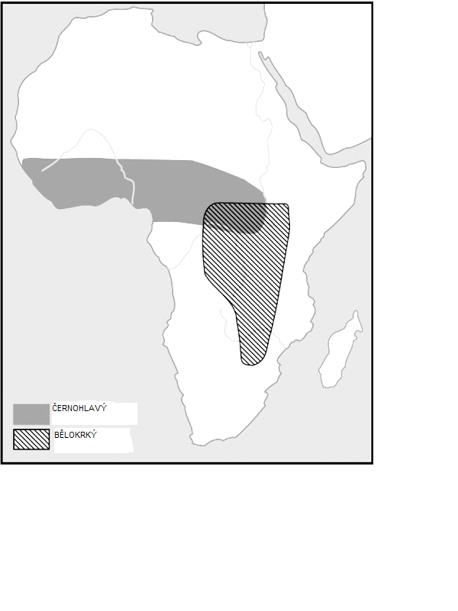

Obr. 7: Zimoviště lejska černohlavého a bělokrkého (Veen a kol. 2007)
Ve Velké Británii Goodenough sledoval populaci lejsků, kde na změnu jejich početnosti dokonce přispívají významněji faktory na zimovištích (Obr.7) a během migrace než v hnízdním areálu (Goodenough a kol. 2009).
Robinson (2007) prokázal, že přežívání pěti z deseti druhů pěvců hnízdících v Británii, souvisí se sílou severoatlantické oscilace. Zimní index severoatlantické oscilace je důležitý ukazatel velikosti hnízdní populace, pravděpodobně proto, že ovlivňuje nabídku potravy v Africe a na migračních zastávkách (Goodenough a kol. 2009). Korelace mezi hodnotou zimního indexu NAO a velikostí hnízdní populace je u migrantů na dlouhou vzdálenost negativní. Více hnízd je obsazeno v roce s nízkým indexem NAO než v roce s vysokým indexem NAO. Nízká – negativní hodnota NAO je totiž spojena s vyššími srážkami v oblasti Sahelu a v jižní Evropě, které způsobí větší nárůst vegetace a vyšší abundanci hmyzu (Rodó a kol.1997), která má významný vliv na přežívání na zimovištích i na tahu (Newton 2006). Také Laaksonen a kol. (2006) popsali závislost úhrnu srážek v oblasti Sahelu a velikost snůšky finské populace lejsků. Ačkoliv velikost snůšky závisí na více faktorech, vzrůstající srážky na zimovišti v létě před příletem lejsků predikují lepší kondici ptáků v následující hnízdní sezóně (Laaksonen 2006). Jestliže podmínky na zimovištích byly příznivé, velikost snůšky lejsků ve Finsku rostla (Laaksonen a kol. 2006).

Změny v načasování a v rychlosti migrace

Nejdůležitější odezvou migrujících ptáků na změnu klimatu je posun doby příletu na hnízdiště (Gordo 2007). Vliv klimatických změn na migraci studovali i např. Both a Visser (2001) nebo Ahola a kol. (2004, 2007), vliv severoatlantské oscilace Hubálek (2003) a Hubálek a Čapek (2008). Dřívější přílet na hnízdiště umožní časnější vybudování lepšího hnízdního teritoria, dřívější započení snášení vajec a krmení mláďat v době vrcholu potravní nabídky. Existuje tedy silná selekce na změny v načasování migrace a hnízdění, které reflektují adaptivní odpovědi na globální změny klimatu (Cotton 2003).
Doba trvání migrace závisí kromě fyzické kondice ptáků i na teplotách a povětrnostních podmínkách v místech, kudy migrují. Hüppop a Winkel (2006) předpokládají, že lejsci migrující „západní cestou“ podél Atlantiku jsou zvýhodněni rostoucími teplotami podél jejich migrační cesty, zatímco lejsci migrující „východní cestou“ musejí překonat „klimatickou bariéru“ ve střední Evropě (Hüppop a Winkel 2006).
Populace lejska černohlavého v jihozápadním Švédsku prodloužila interval mezi dobou příletu a začátkem hnízděni (Ahola a kol. 2004). Tento posun je vysvětlen tím, že jarní teploty rostou (oproti dlouhodobému průměru) pouze v krátkém období jenž se shoduje s dobou tahu nad severní částí centrální Evropy (Ahola a kol. 2004). Větší množství jarních srážek vede k dřívějšímu zahnízdění (je dříve vrchol potravní hojnosti). Intenzita srážek se ale liší mezi různými oblastmi.

Změny během hnízdění

Rok od roku klesající jarní teploty před rokem 1980 byly asociovány s trendem k pozdější snůšce. Postupné změny klimatických faktorů, zejména oteplování (0,2°C za rok) vyvolalo opačný trend - časnější hnízdění (o 0,4 dne každý rok) (Weidinger a Král 2007). Tento posun je ale příliš malý, doba snůšky přichází stále později v poměru s fenologií prostředí. Lejsek černohlavý v mírném pásu není schopen více uspíšit dobu hnízdění. Pravděpodobně proto, že je omezen poměrně velkou nadmořskou výškou svého hnízdního areálu, a zejména datem svého pozdního příletu (Sanz a kol. 2003). FAD (first arrival dates – doba příletu prvního jedince) se totiž během let nemění a nekoreluje s lokální jarní teplotou (Weidinger a Král 2007). Přesto byl zjištěn posun data snůšky vajec, který skutečně souvisí s globálním oteplováním (Both a kol. 2004). Například nizozemská populace posunula během posledních třiceti let dobu hnízdění o více než týden dopředu (Both a kol. 2006a).
Ze záznamů lze usuzovat na pozdější odlet ze zimovišť a v teplejších podmínkách rychlejší migraci na hnízdiště. Doba mezi příletem a hnízděním se zkracuje a ptáci hnízdí krátce po příletu. Načasování příletu ze zimovišť je tedy pravděpodobně pod evolučním tlakem k adaptaci na změny klimatu (Both a Visser 2001, Both a kol. 2004, Weidinger a Král 2007).
Nárůst teplot se zdá být nepříznivý pro úspěšnost reprodukce, protože mezi dobou nejvyšší nabídky potravy a dobou krmení je nesoulad, což má za následek redukci růstu mláďat a sníženou míru přežívání vyvedených mláďat (Sanz a kol. 2003). Úspěšnost hnízdění je závislá na potravní nabídce po příletu na hnízdiště. Posun jarní fenologie změnil potravní nabídku potřebnou pro nakladení vajec, což vede k pozdější a menší snůšce například u finské populace lejska černohlavého, zřejmě proto, že se vrací ze zimovišť v horší kondici (Laaksonen a kol. 2006). U nás se interval mezi příletem na hnízdiště a nakladením prvního vejce u lejska bělokrkého zkracuje, jak již bylo zmíněno, od roku 1980 přibližně o 0,4 dne každý rok, rostoucí teplota v době kladení vajec může udržovat potravní nabídku přibližně beze změn (Weidinger a Král 2007). Soulad mezi odpovědí populace a jedinců při načasování hnízdní periody v závislosti na změnách klimatu nasvědčuje tomu, že posun v kladení vajec je součástí fenotypové plasticity. Zahájení snůšky v daný den je víceméně způsobeno teplotami ve třech předchozích dnech (Weidinger a Král 2007). Bauer a kol. (2009) zjistili, že lejsek bělokrký posouvá dobu snůšky v souladu s olistěním dubu, který hostí housenky, kterými se živí.
Vlivy na velikost snůšky studovali např. Both a kol. (2000), Sanz a kol.(2003) nebo Laaksonen a kol. (2006). Velikost snůšky je nejvíce ovlivněna jejím správným načasováním, avšak klesající velikost snůšky nelze vysvětlit pouze zpožďováním data snůšky nebo klimatickými změnami (Laaksonen a kol. 2006).
Sanz (2003) popsal jak velikost snůšky lejska černohlavého klesá napříč Evropou. Tento jev zdůvodňuje změnou potravní nabídky v celém hnízdním areálu a pozdním příletem lejsků. Například populace lejska černohlavého ve Španělsku nemění dobu snůšky, avšak změna fenologie vegetace, a tím pádem snížená nabídka potravy, vede ke snižování reprodukčního úspěchu španělských populací lejsků (Sanz a kol. 2003). Stejně tak klesá reprodukční úspěšnost lejska černohlavého na ostrově Gotland (Merila a kol. 2001). Populace lejska černohlavého v severní Evropě a ve středomoří nemění dobu snůšky zřejmě proto, že teploty zde rostou až těsně před zahájením snůšky, zatímco ve střední Evropě se teploty zvyšují již při příletu lejsků ze zimovišť. Dalším důvodem vysvětlujícím pozdní hnízdění mohou být studené vlny v horských lesích během pozdního jara. Pro samice je tedy riskantní hnízdit dříve (Sanz a kol. 2003).

Cíle diplomové práce

Cílem této diplomové práce bylo popsat současný stav změn početnosti lejska černohlavého a lejska bělokrkého a nalézt příčiny jak změny početnosti, tak prostorového posunu jejich hybridní zóny.

Hypotéza 1: Z důvodu klimatických změn a posunu jarní fenologie jsem očekávala na všech lokalitách nárůst početnosti lejska bělokrkého, který hnízdní především v nížinách, a úbytek početnosti lejska černohlavého.

Hypotéza 2: Vzhledem k posunu jarních teplot jsem očekávala uspíšení snůšky prvního vejce na všech sledovaných lokalitách.

Metodika

Charakteristika studijních ploch

Sběr dat probíhal na třech lokalitách na severní Moravě: Karlova Studánka, Malá Morávka a Rabštejn.
První studijní plocha, Karlova Studánka, se rozkládá na východní straně Pradědu, 50°4′27″ s. š., 17°18′10″ v. d., v nadmořské výšce 800 m, převážně v lesoparku kolem lázní a přilehlých bučinách s příměsí smrku a olše.
Druhá studijní plocha leží v údolí řeky Moravice na území katastru obce Malá Morávka, 50° 1′ 0″ s. š., 17° 19′ 0″ v. d., v nadmořské výšce 600 – 700 m. Plocha je tvořena fragmenty smíšených lesů (bučiny, březové porosty a druhotné monokultury smrku) a luk. Tato lokalita se nachází pod hřebenem Hrubého Jeseníku, klima je zde tedy již horské - vlhčí a chladnější než v Dlouhé Loučce (Bureš a Horáčková 1998), která je také významnou studijní lokalitou zmiňovanou v jiných studiích zmiňujících se o biologii lejsků (např. Adamík a Král 2008a, b, Adamík a Bureš 2007, Bureš a Horáčková 1998).
Třetí lokalita, Rabštejn, je vymezena zeměpisnými souřadnicemi 49°57'9.39" s. š., 17°9'13.48" v. d., nadmořská výška v této oblasti je 677 m u Rabštejnského potoka a 803 m u odbočky na zříceninu Rabštejn. PP Rabštejn je skalní útvar jižní až jihovýchodní expozice se smíšeným lesním porostem s přirozenou druhovou skladbou – bučinou s jilmem drsným, jasanem ztepilým. V nižší části se vyskytují bukové kmenoviny s vtroušenými modříny, jasany a smrky. Ve vyšších částech se nalézá společenstvo suťových a roklinových lesů, kam patří javor klen, javor mléč, jasan ztepilý, buk lesní, keřové patro reprezentují zimolez černý a růže alpská (Míček 2002).

Sběr dat

Zpracovala jsem dlouhodobě získaná data z moravských lokalit Malá Morávka, Rabštejn a Karlova Studánka během let 1996-2010. Data sbíral prof. Ing. Stanislav Bureš, CSc s mou pomocí.
Budky typu sýkorníků s plochou dna 160-200 cm² byly rozvěšeny celoplošně na různé dřeviny ve vzdálenosti cca 50 m od sebe. Na lokalitě Karlova Studánka bylo vyvěšeno a kontrolováno celkem 33 budek, na lokalitě Malá Morávka 64 budek a na lokalitě Rabštejn 75 budek.
Lejsci byli determinováni vizuálně pomocí dalekohledu a sluchově dle zpěvu. Při pravidelných kontrolách byl zapisován den snůšky prvního vejce, počet vajec, počet mláďat a úspěšnost jejich přežití do doby vyvedení a pokud byla známa, tak příčina úhynu. Kontroly budek byly prováděny minimálně jednou týdně, v době kladení vajec tak, aby bylo možné vypočítat datum snesení prvního vejce.
Hodnoty minimálních, maximálních a průměrných denních teplot a údaje o denních úhrnech srážek jsem získala na pobočce ČHMÚ v Ostravě. Získala jsem teplotní data z let 1999 - 2010 z klimatologické stanice v Karlově Studánce (50°04‘23“, 17°18‘21“, 780m n. m.) data srážek z let 1996 – 2010 ze stanice v Malé Morávce – Karlově (50°01‘10“, 17°18‘03“, 675m n. m. ), teplotní i srážková data z let 2001 – 2010 ze stanice v Rýmařově – Harrachově (49°57‘16“, 17°17‘11“, 645m n. m.). Všechny stanice se nacházejí v blízkosti sledovaných lokalit ve srovnatelné nadmořské výšce.

Vyhodnocení dat

Data jsem vyhodnocovala pomocí statistického programu JMP 8, grafy jsem vytvořila v programu Microsoft Excel.
K vyhodnocení jsem použila data z let 1996 – 2010 v Malé Morávce a v Karlově Studánce, kde byli rozvěšeny budky již více let před zahájením tohoto výzkumu. Data z Rabštejna jsem vyhodnocovala až od roku 1999, protože zde byly budky nainstalovány až v roce 1996 a přibližně první tři roky po rozvěšení budek stoupá jejich obsazenost než si lejsci na budky zvyknou (Král 1993).
Na všech třech sledovaných lokalitách hnízdí lejsci pouze jednou za sezónu. Mohla jsem tedy použít průměry data hnízdění vztahovat k nim klimatická data. K vyhodnocení změn ve velikosti snůšky jsem datum snůšky prvního vejce vycentrovala rokem.
V Malé Morávce jsem nemohla vyhodnocovat vliv teploty na datum snůšky, protože chybí údaje o zahájení snůšky z pěti let, kdy byla měřena teplota. Data teplot jsou totiž až od roku 1999, protože v letech 1996 – 1999 nefungovaly přístroje v meteorologické stanici. Rok 2001 nebyl do hodnocení zařazen z důvodu ztráty dat v terénu.
Hnízdní úspěšnost jsem statisticky nevyhodnocovala. Mayfieldovu metodu jsem nemohla použít z důvodu nedostatečné kvality dat.

Výsledky

Dynamika početnosti

Trendy početnosti lejska černohlavého se statisticky průkazně lišily mezi lokalitami. Interakce roku a lokality je signifikantní (ANOVA, F = 7,63, p = 0,0021, Obr.8). Početnost lejska černohlavého mírně narůstala v Karlově Studánce (lin. regrese b = 0,31 ± 0,21, R² = 0,14), v Malé Morávce silně klesala (b = - 0,73 ± 0,15, R² = 0,66). Tendence k mírnému poklesu je zaznamenána na Rabštejně, kde však regresní model vysvětluje pouze 1,3 % variability (b = - 0,10 ± 0,28, R² = 0,01).

Obr. 8: Dynamika početnosti lejska černohlavého v letech 1996 – 2010 na lokalitách Karlova Studánka a Malá Morávka a v letech 1999 – 2010 na lokalitě Rabštejn

Na lokalitě Rabštejn jsem pozorovala největší nárůst početnosti lejska bělokrkého (b = 0,28 ± 0,08, R² = 0,56, Obr. 9). Pouze v roce 2000 hnízdil jeden pár lejska bělokrkého také v Malé Morávce, v Karlově Studánce nehnízdil ani jednou za studované období. Vzhledem k malému počtu hnízdních párů lejska bělokrkého jsem je statisticky nevyhodnocovala.
Obr. 9: Dynamika početnosti lejska bělokrkého na lokalitě Rabštejn v letech 1999-2010

Hybridní pár hnízdil ve sledovaném období pouze dvakrát na Rabštejně. V obou případech se jednalo se o samici lejska bělokrkého a samce lejska černohlavého. V roce 2004 se zde ze 7 vajec vylíhla pouze 4 mláďata, vyvedena byla 2, a v roce 2010 se z 5 snesených vajec vylíhlo všech 5, vyvedena byla 4 mláďata. V roce 2004 započal hnízdní pár snůšku 23.5., tedy mírně později než je průměrná doba snůšky na této lokalitě v prvních pěti letech sledování 1996 - 2001 (15.května). V roce 2010 započal snůšku v obvyklé době 17.5.

Změny v načasování hnízdění

Zahájení snůšky lejska černohlavého závisí na dané lokalitě a na roce (ANOVA, interakce lokalita x rok F = 9,55, p = 0,0001).
Den úplně první snůšky lejska černohlavého v daném roce na dané lokalitě vykazuje změnu během sledovaných let na všech lokalitách (Obr.10, Tab. 1 - faktor rok). Signifikantní změnu vážených průměrů ze dnů snůšek prvního vejce z každého hnízda v daném roce na dané lokalitě vykazuje pouze lokalita Rabštejn (Obr. 11).
Obr. 10: Změna první snůšky lejska černohlavého během let na jednotlivých lokalitách, 5 = 5.května

Na Rabštejně se zahájení průměrné snůšky prvního vejce posouvá k pozdějšímu datu (lin. regrese b = 1,59 ± 0,36, R² = 0,71, Obr. 11). V Malé Morávce jsou data nesignifikantní z důvodu malého počtu dat a netvoří ani žádný trend. V Karlově Studánce se ukazuje tendence k pozdějšímu hnízdění, ale trend je také nesignifikantní (lin. regrese b = 0,36 ± 0,20, R² = 0,08).

Tab.1: Vliv různých faktorů na dobu první snůšky lejska černohlavého na jednotlivých lokalitách.
Použila jsem lineární regresi. Faktorem je rok nebo klimatické proměnné, závislou proměnnou jsou dny první zahájené snůšky na dané lokalitě v letech 1999 - 2001.

 | Karlova Studánka |  | Malá Morávka |  | Rabštejn
Faktory: | b | R² | b | R² | b | R²
Rok | 0,62 ± 0,32 | 0,31 | 0,58 ± 0,49 | 0,16 | 1,45 ± 0,58 | 0,47
Průměrné teploty - duben: 10.-30.4. | -1,91 ± 0,71 | 0,47 | - | - | -1,17 ± 2,27 | 0,04
Průměrné teploty - květen: 1.-15.5. | -1,45 ± 0,46 | 0,55 | - | - | -1,19 ± 1,19 | 0,12
Rozdíl prům. teplot duben - květen | - 0,49 ± 0,66 | 0,06 | - | - | -0,61 ± 1,1 | 0,04
Úhrn srážek 10.-30.4. | 0,04 ± 0,05 | 0,24 | -0,19 ± 0,12 | 0,26 | 0,12 ± 0,07 | 0,26
Úhrn srážek 1.-15.5. | 0,05 ± 0,02 | 0,77 | 0,00 ± 0,12 | 0,00 | 0,12 ± 0,07 | 0,26

Obr. 11: Změna průměrného data snůšky prvního vejce lejska černohlavého během let

Potvrdila jsem závislost průměrného data snůšky prvního vejce lejska černohlavého na průměrných teplotách v květnu v období 1.-15.5. tj. před průměrnou dobou zahájení hnízdění (Obr. 12), Zahájení snůšky se s klesající teplotou 1.-15.5. posouvá k pozdějšímu datu na lokalitě Karlova Studánka (lineární regrese, b = -1,97 ± 0,6, R² = 0,56, F = 8,83, p = 0,02) i na lokalitě Rabštejn (lineární regrese, b = -1,89 ± 0,41, R² = 0,73, F = 21,24, p = 0,00, Obr.11). Pro Malou Morávku je málo dat.
Obr. 12: Vztah průměrného data snůšky prvního vejce lejska černohlavého a teploty v době 1.-15.května na lokalitách Karlova Studánka a Rabštejn

Vliv průměrné teploty v pěti dnech před průměrným datem snůšky prvního vejce v Karlově Studánce na datum snůšky prvního vejce je signifikantní (lin. regrese b= -1,92 ± 0,82, R² = 0,41, F = 5,38, p = 0,04), na lokalitě Rabštejn jsem vliv neprokázala (lin. regrese b= -0,87 ± 0,56, R² = 0,25, F = 2,39, p = 0,20). Neprokázala jsem ani meziroční změnu teplot v pěti dnech před snůškou.
Obr. 13: Vliv průměrné teploty v 5 dnech před snůškou 1. vejce na průměrné datum snůšky na lokalitě Karlova Studánka a na lokalitě Rabštejn

Nárůst průměrné teploty na Rabštejně v období 10.-30.4. během let je sice nesignifikantní (lin. regrese b = 0,25 ± 0,12, R² = 0,33, F = 3,99, p = 0,08), avšak trend rostoucích teplot je v grafu zaznamenán (Obr.14). Signifikantně na Rabštejně klesaly průměrné teploty v období 1.-15.5. (lin. regrese b = - 0,35 ± 0,15, R² = 0,38, F = 4,84, p = 0,05).
V Karlově studánce teploty v období 10. - 30.4. během let nevykazují změnu (b= -0,003 ± 0,15, F = 0,00 p = 0,98), ale v období 1.-15.5. klesaly (lin. regrese b= -0,30 ± 0,14, R² = 0,32, F = 4,6, p = 0,05, Obr.14).

Obr. 14: Změny průměrných jarních teplot během let 2001-2010 na Rabštejně a během let 1999-2010 v Karlově Studánce. Průměry teplot jsou vypočítány za dvě různá období – první období 10.-30.4. zahrnuje dobu před příletem a během příletu lejsků, druhé období 1.-15.5. zahrnuje dobu po příletu lejsků, před dobou jejich průměrné snůšky vajec.

Rozdíl teplot 10. - 30. dubna (před a během příletu) a v květnu (před průměrnou dobou hnízdění) se rok od roku signifikantně zmenšuje (lin. regrese, b = -0,907 ± 0,29, R² = 0,55, F = 9,7, p = 0,014). Průměrné datum snůšky 1.vejce vážené počtem údajů jednotlivých let na Rabštejně i v Karlově studánce závisí na rozdílu teplot ve druhé polovině dubna a v první polovině května (10. - 30.4. a 1. - 15.5.), jak je vidět na Obr.15. V Karlově Studánce vysvětluje regresní model 57 % variability (lin. regrese b = -1,37 ± 0,56, R² = 0,57, F = 5,94, p = 0,04). Na Rabštejně je závislost ještě více signifikantní (lineární regrese b = -1,87 ± 0,48, R² = 0,69, F = 14,7, p = 0,01).
Obr. 15: Závislost data snůšky 1.vejce (3 = 3. května) na rozdílu teplot mezi průměrnými ročními teplotami v období 10.-30.4. a 1.-15.5. během let 2001-2010 na Rabštejně a během let 1999-2010 v Karlově Studánce.

Datum snůšky lejska černohlavého závisí na lokalitě a na srážkách v pěti dnech před zahájením snůšky, (ANOVA, interakce srážky 5 dní před snůškou 1.vejce x lokalita F = 3,14, p = 0,04, Obr. 13). Vliv úhrnu srážek 5 dní před snůškou 1. vejce na průměrnou dobu snůšky jsem ale samostatně neprokázala na žádné z lokalit. Největší procento vysvětlené variability bylo 9 % na Rabštejně (lin. regrese b = 0,24 ± 0,19, R² = 0,09). Na Rabštejně však byla prokazatelná závislost úhrnu srážek v pěti dnech před snůškou prvního vejce každého hnízda zvlášť a načasování hnízdění (lin. regrese b = 0,25 ± 0,8, R² = 0,14, F = 8,58, p = 0,005). Nepotvrdila jsem ale závislost průměrného data snůšky lejska černohlavého na celkovém úhrnu srážek v období během příletu 10.-30.4. (lin. regrese b = 0,03 ± 0,05, R² = 0,03) ani před hnízděním 1.-15.5. (lin. regrese b = 0,04 ± 0,07, R² = 0,04).
Statisticky jsem neprokázala změnu úhrnu srážek během let v dubnu ani v květnu (stanice Rýmařov, lin. regrese b=1,54 ± 0,56, R² = 0,07) ani změnu srážek během let v pěti dnech před průměrnou snůškou na žádné z lokalit (ANOVA F = 0,46, p = 0,80).

  - Velikost snůšky lejska černohlavého

Zjistila jsem, že velikost snůšky lejska černohlavého se liší se mezi jednotlivými lokalitami (ANOVA, interakce lokalita x rok F = 8,24, p = 0,0004). Trend změny snůšky během let 1996 - 2010 jsem neprokázala ani na lokalitě Karlova Studánka (lin. regrese b = -0,02 ± 0,02, R²=0,04) ani na lokalitě Malá Morávka (b= -0,04 ± 0,03, R² = 0,09). Na Rabštejně velikost snůšky během let klesá ( b = -0,15 ± 0,04, R² = 0,29, Obr. 16).
Obr. 16: Změny ve velikosti roční průměrné kompletní snůšky vajec v 1 hnízdě lejska černohlavého během let 1996-2010 na lokalitách Karlova Studánka a Malá Morávka a během let 1999-2010 na lokalitě Rabštejn
Velikost snůšky závisí zejména na datu snůšky (ANOVA, interakce rok x datum snůšky 1. vejce F = 7,83, p = 0,01) Velikost snůšky na všech lokalitách má tendenci klesat s pozdějším datem (lin. regrese b = -0,09 ± 0,03, R² = 0,32). Nepotvrdila jsem trend vyšší snůšky s vyšší průměrnou teplotou v období 1.-15. května (lin. regrese b = 0,07 ± 0,07, R² = 0,04). Na Rabštejně má vliv na velikost snůšky rozdíl teplot mezi 10.-30.dubnem a 1.-15. květnem (lin. regrese b = 0,25 ± 0,13, R² = 0,34). V Malé Morávce ani v Karlově Studánce jsem tento vliv neprokázala (Malá Morávka: lin. regrese b = 0,05 ± 0,14, R² = 0,02, Karlova Studánka: lin. regrese b = 0,02 ± 0,09, R² = 0,01).

Hnízdní úspěšnost

Největší hnízdní úspěšnost lejska černohlavého jsem zaznamenala v Karlově Studánce, kde byla v 52 % hnízd úspěšně vyvedena všechna mláďata.
V Karlově Studánce jsem nezaznamenala žádné ztráty vlivem predace. Během kontrol budek zde nebyly nalezeny známky predace lejsků ani opuštění hnízda, vylíhla se většinou všechna vejce.
Nejvyšší ztráty jsem zaznamenala na Rabštejně, kde téměř čtvrtina hnízd obsahovala vejce s mrtvým zárodkem. Dále se zde vyskytovala predace. Nejčastějším predátorem na Rabštejně byl plch velký, stejně jako většinou v Malé Morávce, kde ale v roce 1998 byla třetina hnízd v predována myšicí lesní (5 z 15 zaznamenaných snůšek). Jednotlivé osudy hnízd jsou zaznamenány v Tab.2.

Tab.2: Osudy hnízd se započatou snůškou lejska černohlavého na jednotlivých lokalitách
 | Karlova Studánka | Malá Morávka | Rabštejn
Osudy vajec a mláďat lejska černohlavého | N = 66, údaje v % | N = 64, údaje v % | N =69, údaje v %
žádné vejce z hnízda se nevylíhlo | 2 | 2 | 3
hnízdo s alespoň 1 nevylíhlým vejcem | 13 | 5 | 21
částečný úhyn mláďat v hnízdě | 15 | 17 | 15
úhyn 100% mláďat z hnízda | 7 | 0 | 0
predace hnízda | 0 | 17 | 19
vyvedeno 100% mláďat z hnízda | 52 | 42 | 27
hnízdo opuštěno | 0 | 5 | 3
rušení lidmi – vysypání budek, zkácený strom | 9 | 2 | 0
neznámý osud | 6 | 5 | 7

Diskuze

Změny početnosti lejska černohlavého

Počet hnízdních párů lejska černohlavého významně klesal zejména v Malé Morávce. Zaznamenala jsem zde mírně nadprůměrnou predaci hnízd (17 %) ve srovnání s dlouhodobým výzkumem Adamíka a Krále (2008 b), kteří zjistili průměrnou predaci lejska černohlavého 15,24 %. V Malé Morávce navíc další mláďata uhynou zřejmě díky následkům predace - většinou z důvodu opuštění hnízda rodiči. Ojediněle bylo opuštění hnízda zaznamenáno i na Rabštejně (zejména v nepříznivém počasí v roce 2009.). Populace na Rabštejně je ale celkově početnější než v Malé Morávce. Například v roce 2009 bylo na Rabštejně zaznamenáno celkem 10 hnízdních párů lejsků, v Malé Morávce pouze jeden. Na Rabštejně jsem však zaznamenala ještě větší predaci než v Malé Morávce (19 %) a vysoký podíl nevylíhlých vajec (21 %). Je zde nejnižší hnízdní úspěšnost ve srovnání s ostatními lokalitami, která může souviset s pozdějším načasováním hnízdění.
Kromě predace však přežívání mláďat ovlivňují i jiné faktory, například teplota vzduchu během května a června. V prvním roce života pěvce je jeho přežití nejvíce ovlivněno počasím (Robinson 2007). Nejčastějším důvodem neúspěchu vylíhlých mláďat v Karlově Studánce byl jejich částečný úhyn, který se zde však vyskytoval jen v chladných a deštivých letech. V roce 1998 Karlově Studánce uhynulo 12 mláďat z 30 zřejmě kvůli chladnému počasí. V roce 1999 nastaly na všech lokalitách vyšší srážky, kvůli kterým se zvýšil úhyn mláďat zejména v Karlově Studánce, kde dokonce napadl sníh. Snižování početnosti lejska černohlavého tak lze vysvětlit zvyšujícím úhrnem jarních srážek v jednotlivých letech. Období červnových dešťů může v našich podmínkách zvýšit úhyn mláďat především ve vyšších vegetačních stupních, kde mláďata nejsou ještě vyvedena (Bureš 1983).
Budeme-li se dívat na početnost lejska černohlavého a na počet vyvedených mláďat jako na potenciální hnízdící páry v dalším roce a předvídat z nich abundanci lejsků na jednotlivých lokalitách, můžeme předpokládat, že z lokality Malá Morávka lejsci černohlaví vymizí, zatímco v Karlově Studánce může jejich početnost narůstat. Nízký stav predátorů může napomáhat, nebo dokonce zapřičiňovat rostoucí početnost lejska černohlavého na lokalitě Karlova Studánka.
Pokud odhlédneme od rozdílů na jednotlivých lokalitách, celkově jsem zhodnotila početnost populace lejska černohlavého jako klesající. Tento stav souhlasí s výzkumem Reifa a kol. (2008), kteří analyzovali současné trendy v početnosti ptáků pro Českou republiku. Druhy hnízdící na severu a v horách, kam patří i lejsek černohlavý, byly jedinou skupinou ptáků, která vykazovala signifikantní (negativní) korelaci sdruženého indexu početnosti s teplotou a zřetelný úbytek početnosti. Můžeme tedy spekulovat, že teplota samotná ovlivňuje nejvíce právě tyto druhy (Reif a kol. 2008). Kromě toho i samotné nároky druhů na prostředí mohou ovlivňovat to, jak citlivě reagují na klimatické změny. Potravní specialisté typu lejska černohlavého jsou navíc velmi zřetelně zasaženi změnou vrcholu potravní nabídky prostředí než potravní generalisté jako např. ťuhýk obecný (Hušek a Adamík 2008). Dále můžeme předpokládat, že druhy, které využívají jeden typ prostředí, budou obecně méně odolné vůči následkům klimatických změn (Reif a kol. 2008).

Změny v početnosti lejska bělokrkého a vztahy mezi oběma druhy lejsků

Narozdíl od klesajícího trendu početnosti lejska černohlavého, v početnosti lejska bělokrkého jsem na lokalitě Rabštejn zaznamenala nárůst, když dle výzkumu Adamíka a Krále (2008) je lejsek bělokrký predován více než lejsek černohlavý ,Se vzrůstajícími teplotami zřejmě nachází lejsek bělokrký víc pohybující se potravy, kterou vyžaduje (Bureš 1995), v místech, která dříve obýval pouze lejsek černohlavý.
Na lokalitě Karlova Studánka jsem sice nezaznamenala hnízdění lejska bělokrkého, avšak v roce 1995 zde byl odchycen leucistický samec lejska bělokrkého, který obhajoval budku v nadmořské výšce 850m. Jednalo se o první zaznamenané hnízdění v tak velké nadmořské výšce (Bureš a kol. 1995). Dnes již není hnízdění lejska bělokrkého v tak vysoké nadmořské výšce výjimkou. V Bílých Karpatech se vyskytuje na Velké Javorině do 940 m n. m. (Horal, Jagoš in Šťastný a kol. 2006), v Moravskoslezských Beskydech do 900 m n. m. (Čapek 1994 in Šťastný a kol. 2006).
Oblast hybridní zóny v Nízkém Jeseníku se mění, protože lejsek černohlavý na původních lokalitách ubývá a do podhorských a horských oblastí rozšiřuje své hnízdní území lejsek bělokrký.
Je možné, že se bude měnit i ostrovní hybridní zóna lejsků, jestli se lejsek bělokrký, který osídlil v nedávné době ostrovy v Baltském moři, bude šířit dál. V těchto nových hybridních zónách nepůsobí tak silně reprodukčně-izolační mechanismy jako v klinální hybridní zóně v Evropě (Saetre a kol.1999). Mohou se tak prosazovat mechanismy vedoucí ke splývání rozdílů mezi lejskem bělokrkým a černohlavým.

Změny data snůšky v závislosti na změnách klimatu

Weidinger a Král (2007) zjistili, že lejsci urychlují dobu snůšky přibližně o 0,4 dne každý rok v souvislosti s dřívějším nástupem vyšších jarních teplot. Stejně tak i Bauer a kol. (2009) prokázali posun data snůšky o 6-9 dnů během 47 let. Tyto oba výzkumy byly prováděny v nižších nadmořských výškách (152-480m n. m.) v porostech s největším zastoupením dubu, a tedy s jinou potravní nabídkou než na lokalitách v Nízkém Jeseníku s nadmořskou výškou 600-800m n. m. a s porostem s největším zastoupením buku. Na Rabštejně je signifikantní trend a v Karlově Studánce se ukazuje tendence lejsků k pozdější snůšce. Možným vysvětlením neobvyklého trendu ke zpožďování snůšky je pozdější načasování potravní nabídky na lokalitách a místní mikroklimatické podmínky. Lejsci mohou zahájit snůšku až poté, co je zde nabídka hmyzu v teplých dnech, které následují po dešti. Zmenšující se rozdíly mezi chladnějším a deštivějším dubnem a teplejším květnem mohou vést k dlouhodobým jarním dešťům (nebo naopak k delšímu suchu v jiných letech). V obou případech je nedostatek potravy, což se odrazí na kondici rodičů a na kvalitě snůšky (mrtvé zárodky, se snižujícím se rozdílem mezi teplotami v dubnu a květnu klesá na Rabštejně velikost snůšky) a tedy i v péči o mláďata. Lejsci tedy zřejmě „čekají“ na lepší podmínky a na dostatek potravy a zpožďují proto zahájení snůšky. V deštivých letech tedy hnízdí později - vyšší srážky v pěti dnech před snůškou korelují s pozdější snůškou na Rabštejně. S pozdějším datem ale velikost snůšky klesá a šance na opětovné zahnízdění po případném neúspěchu také.
Dalším faktorem způsobujícím změny v početnosti i v chování lejsků jsou faktory na zimovišti. Jak již bylo v úvodu zmíněno, oteplování v Africe se zrychluje, takže je stále více pravděpodobné, že změny fenologie na hnízdišti nebudou hrát takovou roli jako změny na zimovišti (Cotton 2003). Možné rozdíly mezi úspěšností a změnách v početnosti lejska bělokrkého a černohlavého tedy nemusí mít příčinu pouze v nám známých faktorech na hnízdišti. Je totiž možné, že lejsci černohlaví přilétají na hnízdiště v horší kondici, protože nemají na zimovišti tolik potravy jako lejsci bělokrcí zimující jižněji, od rovníku až ke 20° jižní šířky, zejména v deštných lesích. V rovníkovém pásmu padají srážky každý den odpoledne, srážky jsou větší než výpary a během roku se množství srážek nemění. Lejsek bělokrký zde tedy má stabilní nabídku potravy. V oblasti monzunového podnebí, kde zimuje lejsek černohlavý, se během roku střídají dvě období dešťů a dvě období sucha. Srážky zde bývají dokonce ještě vydatnější než v rovníkovém pásmu díky vlhkému jihozápadnímu monzunu, ale v některých letech jej vystřídá zimní suchý severovýchodní pasát. Období sucha trvá od listopadu/prosince do března/května (dle území) a pak během léta (červenec-září). Je možné, že lejsek černohlavý zde nachází kvůli zimnímu období sucha méně potravy než lejsek bělokrký ve svém zimovišti.
Na populace zimující v různých částech Sahelu působí odlišné vlivy (Both a kol. 2006b). Jestliže vegetace na jihu Sahelu skutečně urychluje svůj vývoj, jak předpokládá Both (2006b), zatímco vegetace v severním Sahelu inklinuje ke zpožďování, mohlo by se zdát, že lejsci zimující více na jihu začnou migraci na hnízdiště dříve. To se ale nestává, protože jiné faktory působící na lejsky jsou zcela opačné (Both a kol. 2006b). Otázka jak se konkrétně mění potravní nabídka lejsků na zimovištích v souvislosti s měnícím se klimatem může být tématem dalšího výzkumu.

Seznam citované literatury

Adamík, P. a Bureš, S. 2007: Experimental evidence for species-specific habitat preferences in two flycatcher species in their hybrid zone. Naturwissenschaften 94: 859-863.
Adamík, P. a Král, M. 2008a: Climate- and ressource-driven long-term changes in dormice population negatively affect hole-nesting songbirds. Journal of Zoology 275: 209-215.
Adamík, P. a Král, M. 2008b: Nest losses of cavity nesting birds caused by dormice (Gliridae, Rodentia). Acta Theriologica 53: 185-192.
Ahola M., Laaksonen T., Eeva T. a Lehikoninen E. 2007: Climate change can alter competitive relationships between resident and migratory birds. Journal of Animal Ecology 76: 1045 – 1052.
Ahola M., Laaksonen T., Sippola K., Eeva T. a Rainio K. 2004: Variation in climate warming along the migration route uncouples arrival and breeding date. Global Change Biology 10: 1610 – 1617.
Bauer, Z, Trnka, M., Bauerová, J., Možný, M., Štěpánek, P., Bartošová, L. a Žalud, Z. 2009: Changing climate and the phenological response of great tit and collared flycatcher populations in floodplain forest ecosystems in Central Europe. Int J Biometeorol 54: 99–111.
Both, C. a Visser, M. E. 2001: Adjustment to climate change is constrained by arrival date in a long-distance migrant bird. Nature 411:269-298.
Both, Ch., Artemyev, A.V., Blaauw, B., Cowie, R.J., Dekhuijzen, A.J., Eeva, T., Enemar, A., Gustafsson, L., Ivankina, E.V., Järvinen, A., Metcalfe, N. B., Nyholm, E. I., Potti, J., Ravussin P.-A., Sanz, J. J., Silverin, B., Slater, F. M., Sokolov, L.V., Török, J., Winkel, W., Wright, J., Zang, H. a Visser M. E. 2004: Large-scale geographical variation confirms that climate change causes birds to lay earlier. Proceeding of the Royal Society Series B: Biological Sciences 271:1657-1662.
Both, C., Bouwhuis, S., Lessells, Visser, M..E. 2006a: Climate change and population declines in a long-distance migratory bird. Nature 441: 81-83.
Both, C., Sanz, J.J., Artemyev, A.A., Blaauw, B., Cowie, R. J., Dekhuijzen, A.J., Enemar, A., Järvinen, A., Nyholm, N.E.I., Potti, J., Ravussin, P.-A.,Silverin, B., Slater F.M., Sokolov, L.V., Visser, M.E., Winkel, W., Wright, J. a Zang, H. 2006b: Pied Flycatchers Ficedula hypoleuca travelling from Africa to breed in Europe: differential effects of winter and migration conditions on breeding date. Ardea 94(3): 511–525.
Both, C., Tinbergen, J.M. a Visser, M.E. 2000: Adaptive density dependence of avian clutch size. Ecology. 81:3391—3403.
Bureš, S. 1983: Vliv některých faktorů na úhyn mláďat lejska bělokrkého (Ficedula albicollis Temm.). Sylvia – XXII: 27-38.
Bureš, S. 1995: Comparison of diet in collared flycatcher (Ficedula albicollis) and pied flycatcher (Ficedula hypoleuca) nestlings in a hybrid zone. Folia Zoologica 44: 247-253.
Bureš, S. a Horáčková, K. 1998: Potrava mláďat lejska černohlavého (Ficedula fypoleuca) v oblasti hybridní zóny s lejskem bělokrkým (Ficedula albicollis) na Moravě. Zprávy MOS 56: 91-98.
Bureš, S., Saetre, G-P. a Král, M. 1995: Případ leucismu u lejska bělokrkého (Ficedula albicollis). Zprávy MOS 53: 107.
Cepák, J. a kol. 2008: Atlas migrace ptáků České a Slovenské republiky. Aventinum, Praha: 452-456.
Cotton P.A. 2003: Avian migration phenology and global climate change. Proceedings of the National Academy of Sciences of the United States of America 100(21): 12219–12222.
Crick, H.Q.P. 2004: The impact of climate change on Birds. Ibis 146: 48–56.
Goodenough, A.E., Elliot, S.L. a Hart, A.G. 2009: The challenges of conservation for declining migrants: are reserve-based initiatives during the breeding season appropriate fot the Pied Flycatcher Ficedula hypoleuca? Ibis 151: 429 439.
Gordo, O. 2007: Why are bird migration dates shifting? A review of weather and climate effects on avian migratory phenology. Climate Research 35: 37 – 58.
Hewson, CH.M. a Noble, D.G. 2009: Population trends of breeding birds in British woodlands over a 32-year period: relationships with food, habitat use and migratory behaviour. Ibis 151:464-486.
Hubálek, Z. 2003. Spring migration of birds in relation to North Atlantic Oscillation. Folia Zool. 52: 287–298.
Hubálek, Z. a Čapek, M. 2008: Migration distance and the effect of North Atlantic Oscillation on the spring arrival birds in Central Europe. Folia Zoologica 57(3): 212-220.
Hušek, J. a Adamík, P. 2008: Long-term trends in the timing of breeding and brood size in the Red-Backed Shrike Lanius sollurio in the Czech Republic. Journal of Ornithology 149:97-103.
Hüppop, O. a Winkel, W. 2006: Climate change and timing of spring migration in the long-distance migrant Ficedula hypoleuca in central Europe: the role of spatially different temperature changes along migration routes. Journal of Ornithology 147: 344–353.
Král, M. 1993: Morfologie a hnízdní binomie lejska černohlavého (Ficedula hypoleuca Pall.) v Nízkém Jeseníku. Čas. Slez. Muz. Opava (A) 42: 43-55
Laaksonen, T., Ahola, M., Eeva, T., Väisänen, R. A. a Lehikoinen, E. 2006: Climate change, migratory connectivity and changes in laying date and clutch size of the pied flycatcher. Oikos 114:277-290.
Merila, J., Kruuk, L. E. B. a Sheldon, B. C. 2001: Cryptic evolution in a wild bird population. Nature, 412, 76-79)
Míček, M. 2002: Analýza vlivu lesního hospodaření na lesní ekosystémy v CHKO Jeseníky. Hnutí Duha a Přátelé Jeseníků – SOJKA.
Møller, A. P. 2007: Interval between clutches, fitness, and climate change. Behavioral Ecology 18:26-70.
Najmanová, L. a Adamík, P. 2009: Effect of climatic change on the duration of the breeding season in three European thrushes. Bird Study 56:349-356.
Newton, I. 2006. Can conditions experienced during migration limit the population levels of birds? J. Ornithol. 147: 146–166.
Reif, J., Voříšek, P., Šťastný, K., Koschová, M. a Bejček, V. 2008: The impact of climate change on long-term population trends of birds in a central European country. Animal Conservation 11: 412–421.
Robinson, R. A., Baillie, S. R. a Crick, H. Q. P. 2007: Weather-dependent survival: implications of climate change for passerine population processes. Ibis 149: 357-367.
Rodó, X., Baert, E. a Comín, F.A. 1997: Variations in seasonal rainfall in southern Europe during the present century: relationships with the North Atlantic Oscillation and the El Niño-Southern Oscillation. Clim. Dynam. 13: 275–284
Saetre, G-P., Král, M., Bureš, S. a Ims. R. A. 1999: Dynamics of a clinal hybrid zone and a comparison with island hybrid zones of flycatchers (Ficedula hypoleuca and F. albicolis). Journal of Zoology, London. 247: 53-64.
Saetre, G-P a Saether, S. A. 2010: Ecology and genetics of speciation in Ficedula flycatchers. Molecular ecology 19: 1091-1106.
Sanz, J. S., Potti, J., Moreno, J., Merino, S. a Frías, O. 2003: Climate change and fitness components of a migratory bird breeding in the Mediterranean region. Global Change Biology 9:461-472.
Šťastný, K., Bejček, V. a Hudec, K. 2006: Atlas hnízdního rozšíření ptáků v České republice, Aventinum, Praha: 340-343.
Visser, M. E. a Both, C. 2005: Shifts in phenology due to global climate change: the need for a yardstick. Proceeding of the Royal Society Series B: Biological Sciences. 272: 2561-2569.
Visser, M. E., Noordwijk, A. J., Tinbergen, J. M. a Lessels, C. M. 1998: Warmer springs lead to mistimed reproduction in great tits (Parus major). Proceeding of the Royal Society Series B: Biological Sciences. 265: 1867-1870.
Weidinger, K. a Král, M. 2007: Climatic effects on arrival and laying dates in a long-distance migrant, the Collared Flycatcher Ficedula albicollis. Ibis 149: 836-847.

